WYDZIAŁ TELEKOMUNIKACJI, INFORMATYKI
I ELEKTROTECHNIKI

Programowanie aplikacji mobilnych [05-IST-PAM-SP5] - laboratorium
SPRAWOZDANIE Z LABORATORIUM

Lab Temat sprawozdania: PROJEKT



Wykonali:
Paweł Jońca 05-IST-PAM-SP5 pawjon000@pbs.edu.pl
(05-IST-PAM-SP5) 2025 rok 3 sem. 5 gr 3
Data: 2025-01-08 (Data laboratorium)

Opis działania aplikacji
Aplikacja służy do pomiaru poziomu hałasu w otoczeniu użytkownika. Wartość natężenia dźwięku jest wyrażana w decybelach i rejestrowana z użyciem mikrofonu wbudowanego w urządzenie mobilne. Każdy wykonany pomiar jest automatycznie uzupełniany o dane lokalizacyjne z modułu GPS oraz fotografię miejsca, w którym został wykonany.
Podczas rozpoczęcia pomiaru aplikacja jednocześnie:
- analizuje dźwięk z mikrofonu i oblicza aktualny poziom hałasu,
- pobiera współrzędne geograficzne użytkownika,
- wykonuje zdjęcie aparatem.
Te trzy elementy, czyli wartość w decybelach, pozycja GPS oraz fotografia, są łączone w jeden rekord pomiarowy i zapisywane w pamięci urządzenia w postaci pliku. W ten sposób tworzona jest historia wszystkich wykonanych pomiarów.
Użytkownik może w dowolnym momencie przejrzeć zapisane dane w formie listy. Każdy wpis zawiera dokładną wartość hałasu, informacje o miejscu wykonania pomiaru oraz podgląd zdjęcia, co pozwala łatwo powiązać wynik z konkretną lokalizacją i sytuacją.
Aplikacja udostępnia także funkcje zarządzania danymi. Możliwe jest usuwanie pojedynczych rekordów, gdy są one zbędne lub błędne, oraz całkowite wyczyszczenie historii w celu rozpoczęcia nowej serii pomiarów. Dodatkowo użytkownik może wygenerować raport zawierający wszystkie zapisane wyniki i wysłać go pocztą elektroniczną na wskazany adres.

Główne funkcje
Aplikacja oferuje następujące możliwości:
- pomiar poziomu hałasu w decybelach,
- automatyczne pobieranie lokalizacji GPS podczas pomiaru,
- wykonywanie zdjęcia w chwili pomiaru,
- przeglądanie zapisanych wyników w formie listy,
- usuwanie pojedynczych wpisów,
- kasowanie całej historii pomiarów,
- generowanie raportu i wysyłanie go e-mailem.

Wykorzystywane zasoby urządzenia
Do prawidłowego działania aplikacja wykorzystuje następujące elementy sprzętowe:
- mikrofon, który służy do rejestrowania i analizy natężenia dźwięku,
- moduł lokalizacji GPS, który dostarcza współrzędne miejsca pomiaru,
- aparat fotograficzny, który wykonuje zdjęcie dokumentujące lokalizację,
- pamięć urządzenia, w której zapisywane są wszystkie rekordy pomiarowe.
Połączenie tych zasobów pozwala na tworzenie kompletnej bazy danych pomiarów hałasu, zawierającej zarówno wartości liczbowe, jak i kontekst przestrzenny oraz wizualny. Dzięki temu aplikacja nie ogranicza się do chwilowego odczytu, lecz umożliwia także analizę i archiwizację wyników w czasie.
Zrzuty ekranu – działanie aplikacji
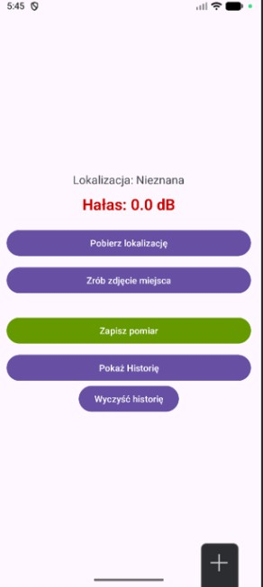

Ekran główny aplikacji
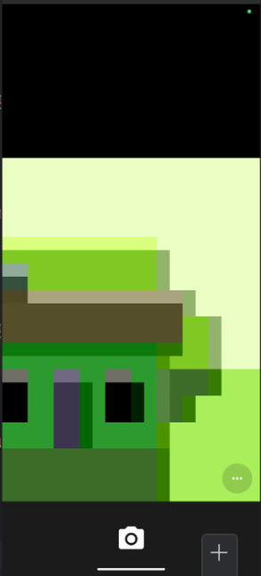

Widok aparatu do wykonania zdjęcia
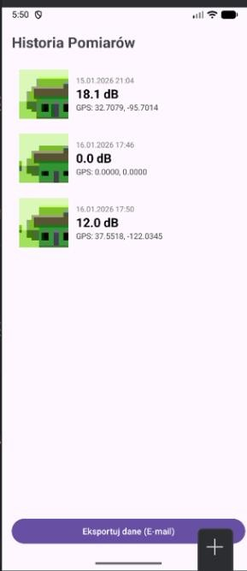

Historia zapisanych pomiarów
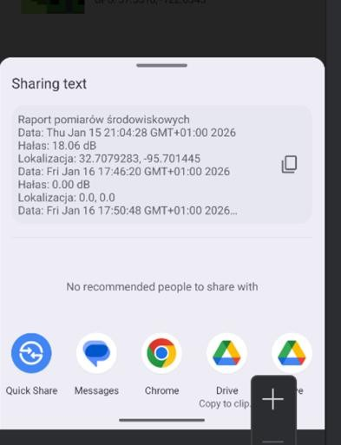

Instrukcja uruchomienia aplikacji Wymagania:
- urządzenie z Androidem 7.0 lub nowszym (API 24+),
- przyznane uprawnienia do lokalizacji, mikrofonu i aparatu.
Szybki start:
  - Przy pierwszym włączeniu zgódź się na dostęp do GPS, mikrofonu i kamery.
  - Uruchom aplikację.
  - Pobierz aktualną lokalizację.
  - Wykonaj zdjęcie miejsca pomiaru.
  - Zapisz pomiar, aby dodać go do historii.
  - W sekcji historii możesz przeglądać wyniki, usuwać je lub wysłać raport e-mailem.

